**1.盒位管理，新增样本盒**

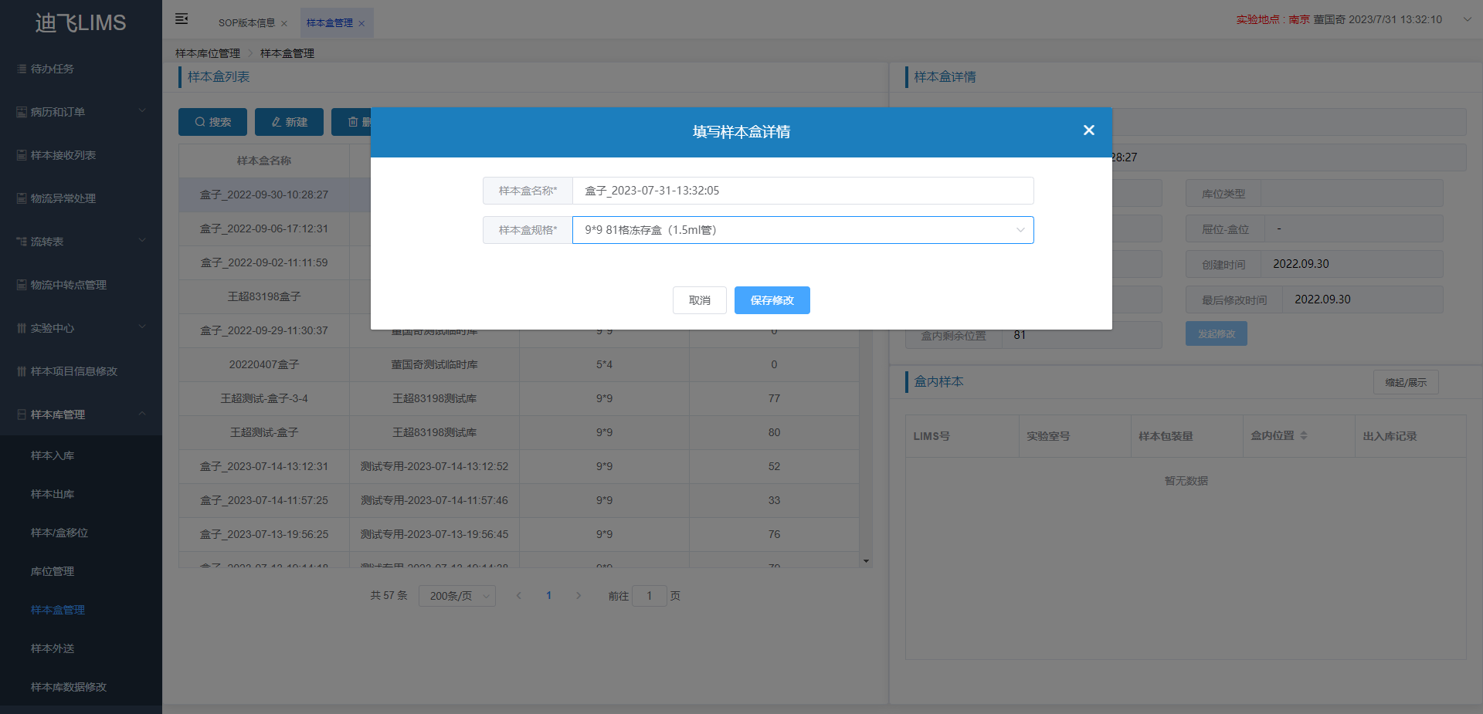

**2.库位管理，新增临时库**

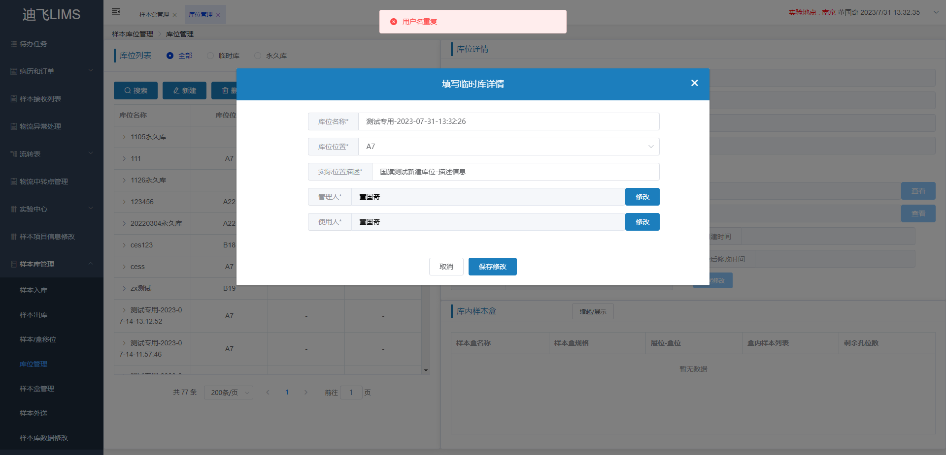

**3.新建样本移库任务**

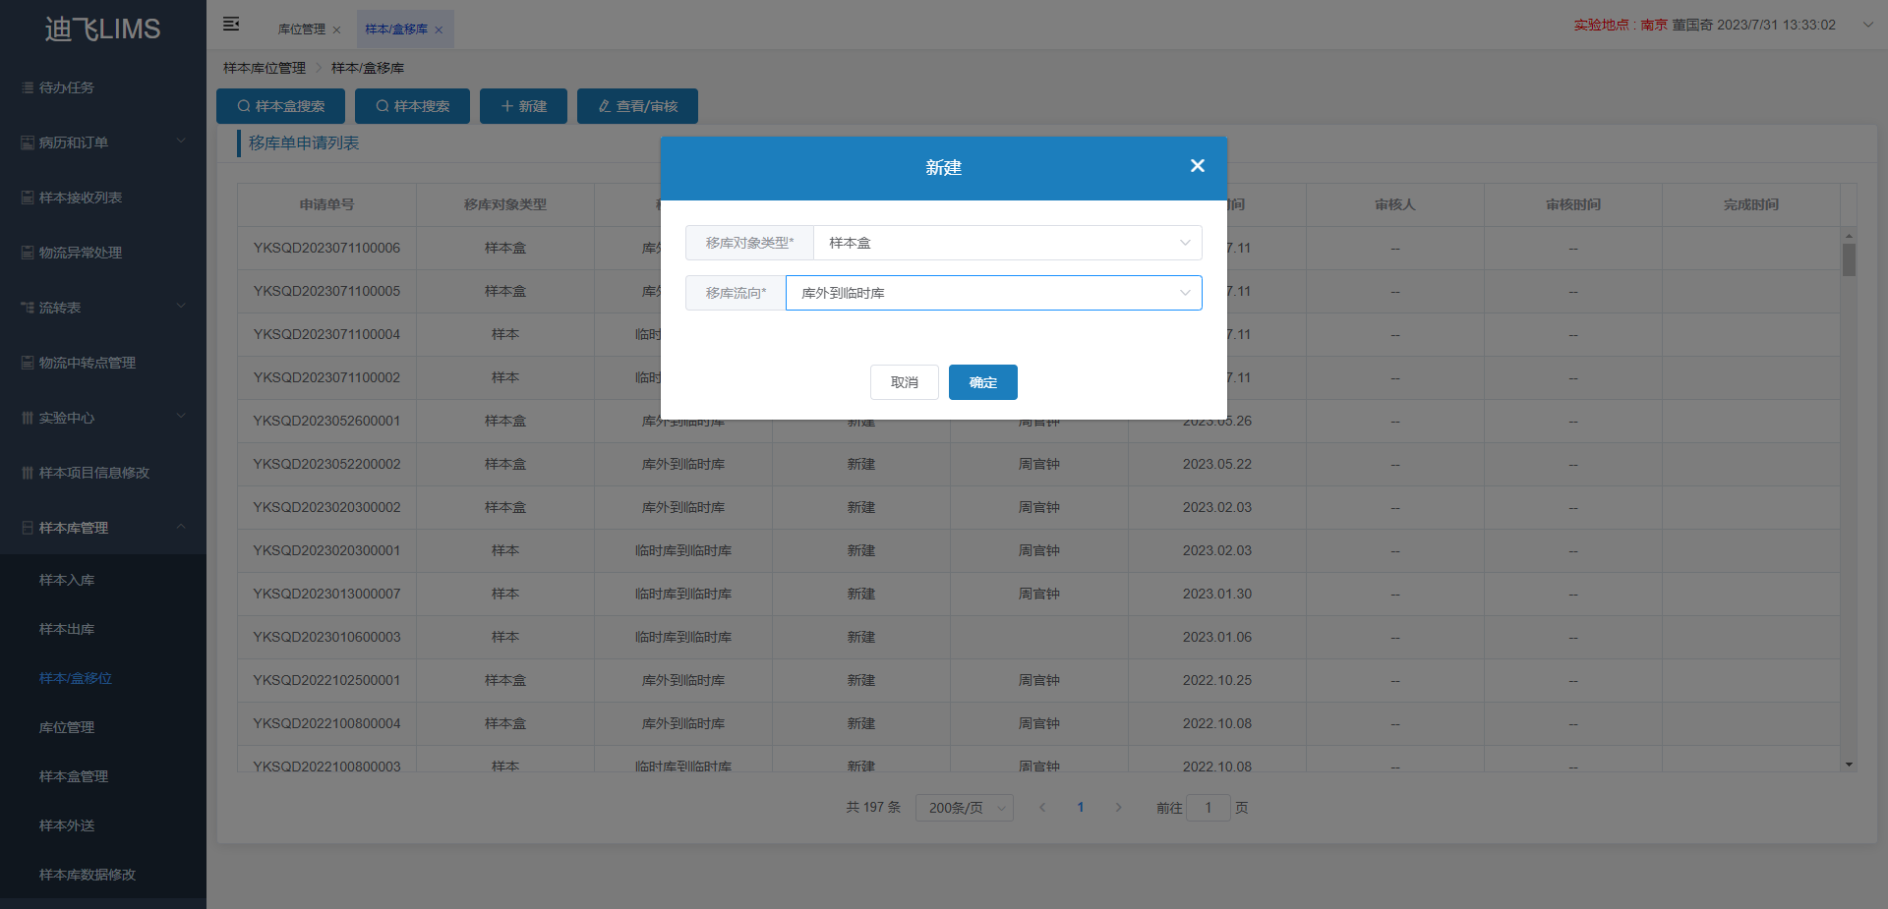

**4.样本移库选择库位**

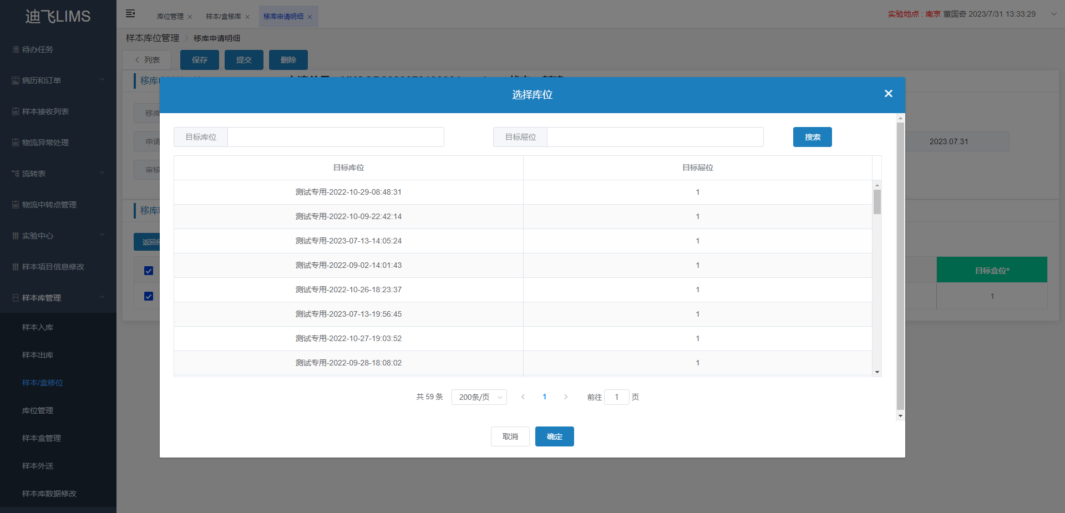

**5.流转表根据lims号进行搜索**

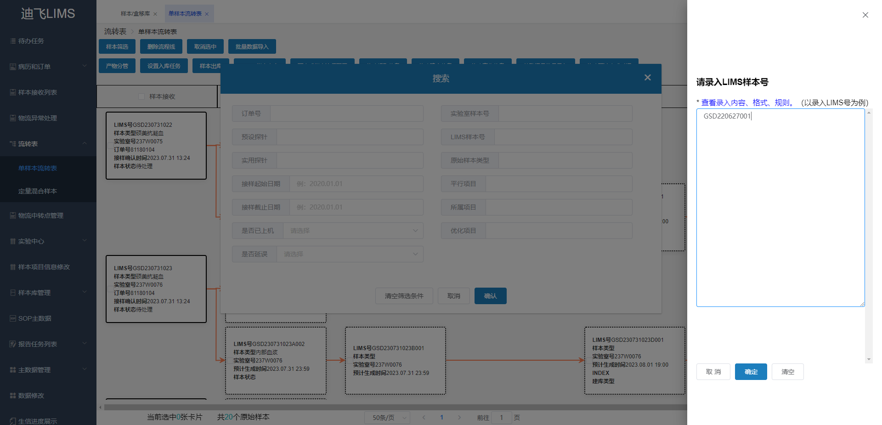

**6.流转表根据lims号进行搜索**

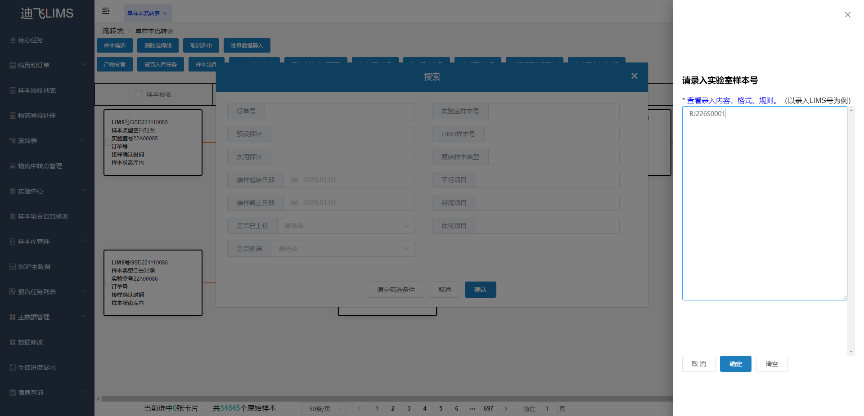

**7.流转表根据lims号进行搜索**

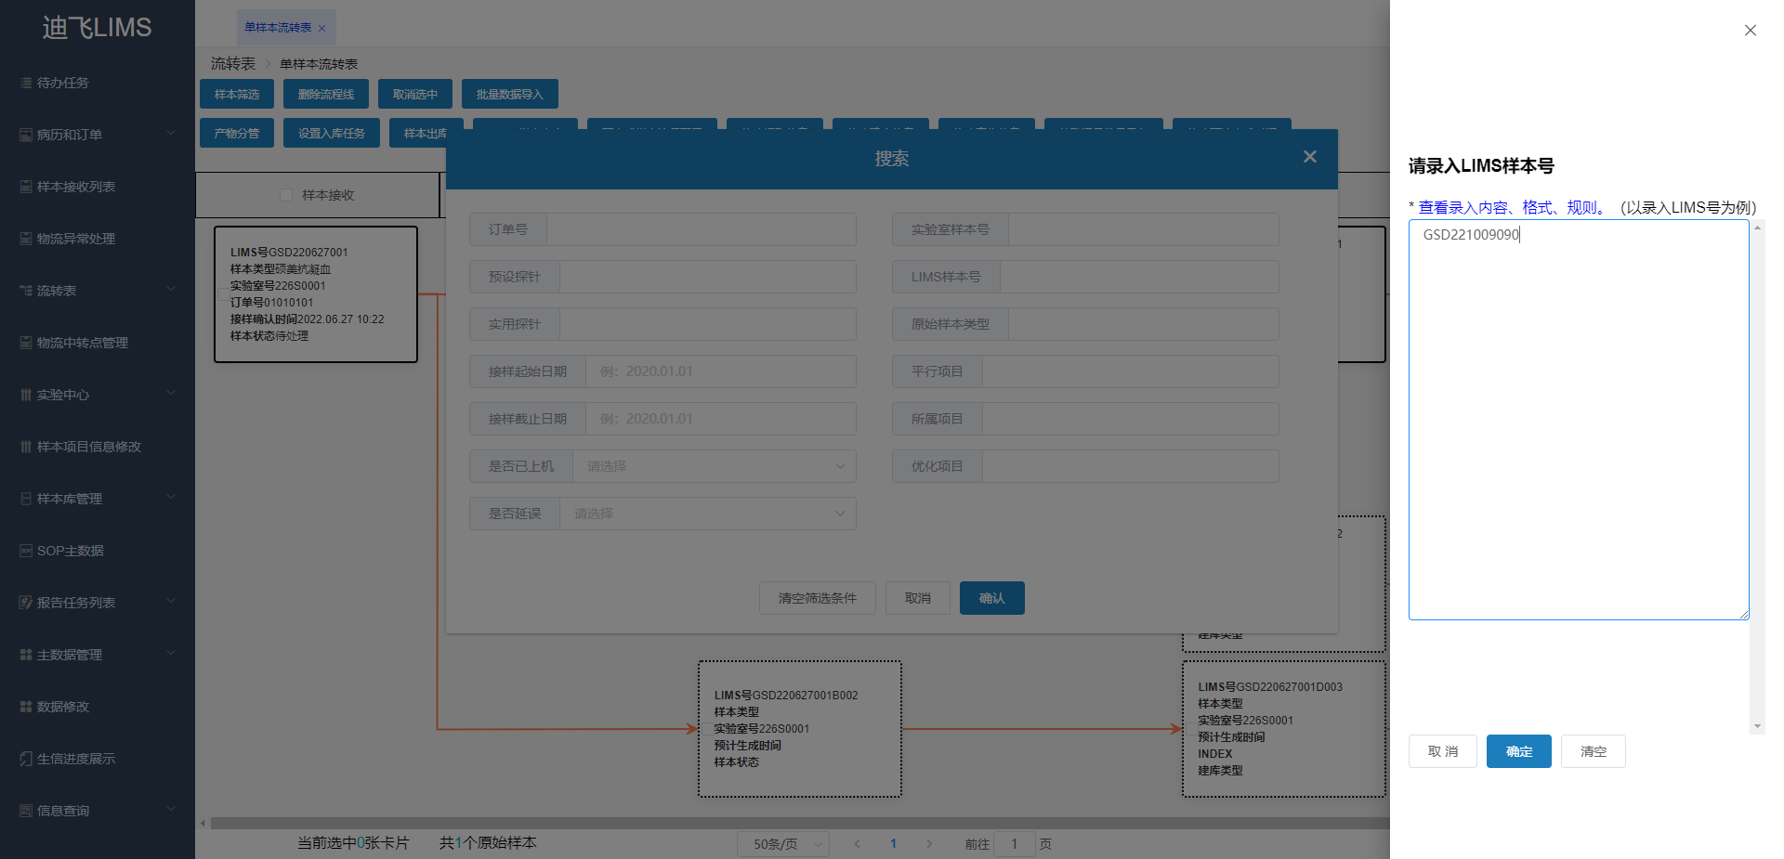

**8.流转表根据lims号进行搜索**

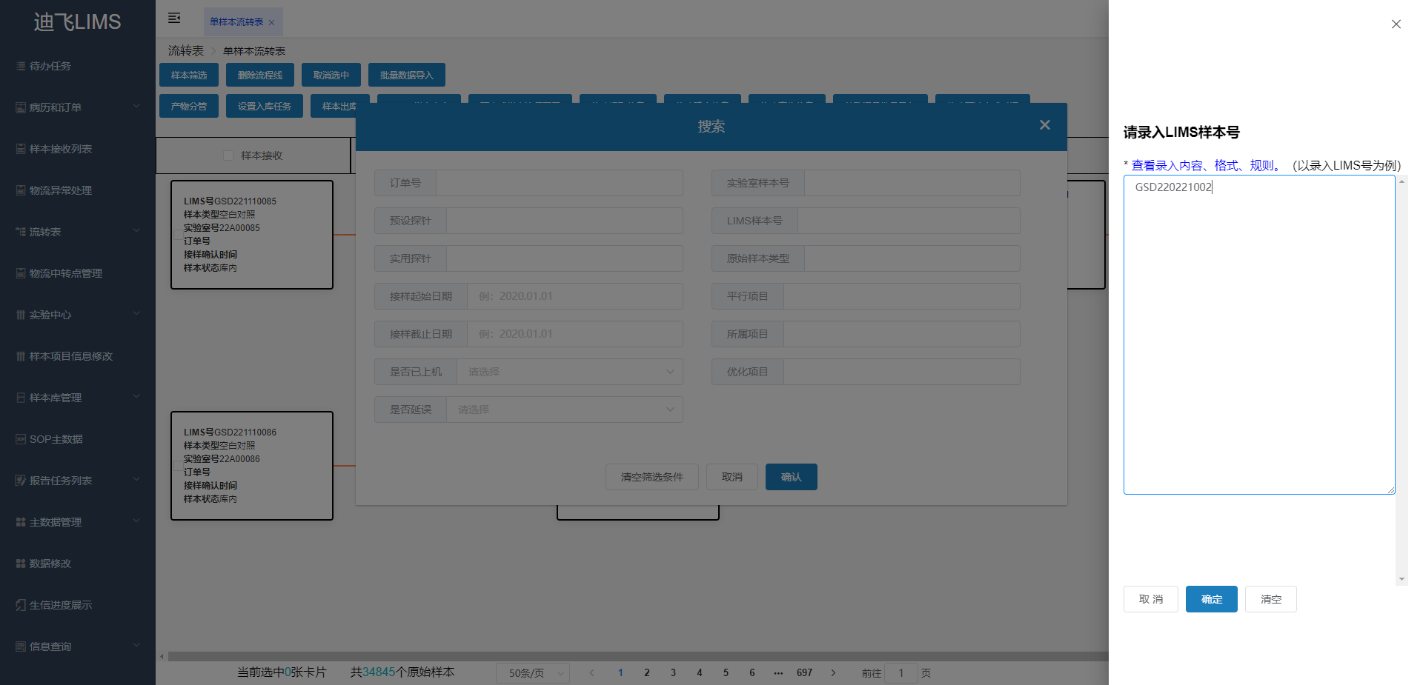

**9.在流转表对数据，出库**

